      - 一个CPU的部分数据通路如图所示。Wa和Wb是分别写入寄存器A、B的控制信号。Wa和Wb能否包含在一条微指令中？为什么？如果将Wa和Wb包含在一条微指令中，要采取一些什么样的措施？
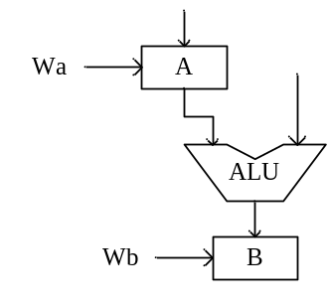
解答：
若不采取相应措施，Wa和Wb一般不能简单地放在一条微指令中。因为寄存器B要想正确接收数据。它的控制信号Wb不能来的太早，也不能太晚，要在运算器ALU运算完毕后，且输出信号已稳定后才能出现。
如果要将Wa和Wb包含在一条微指令中，可将Wb与一个节拍信号相与。这个节拍信号应该出现在微周期的后半部分，留出足够的时间保证运算器运算完毕后，且输出信号已稳定，这样就能保证结果正确。

- 设有程序计数器PC、运算器ALU、寄存器堆、数据选择门Mux、存储器M、指令寄存器IR可供选用。试完成能执行ADD R1, R2, R3；R1+R2→R3指令的各功能部件间数据通路的连接。其中：MR：存储器读；IRW：写指令寄存器。ADD R₁, R₂, R₃的指令格式如下：
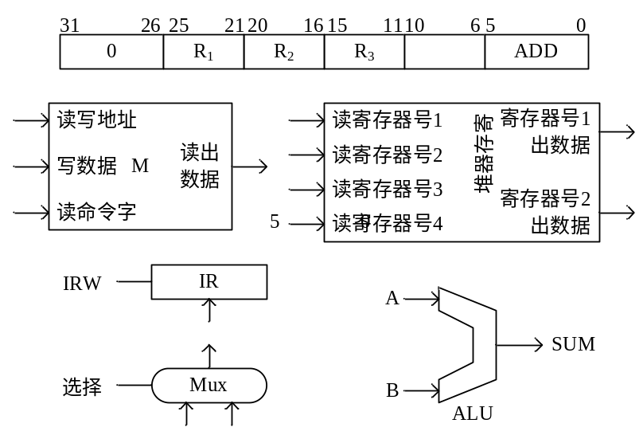
解答：
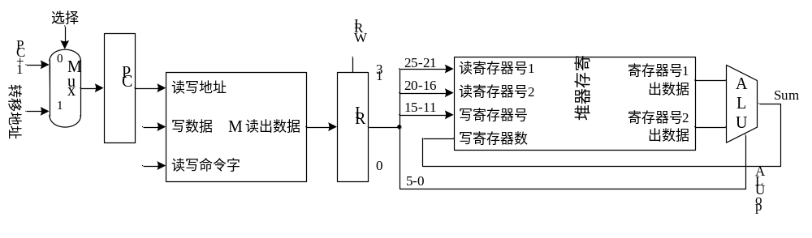
- 某计算机CPU内部为双总线结构，所有的数据传送都通过ALU。ALU具有下列功能：
F=A；F=B；F=A+1；F=B+1；F=A-1；F=B-1
CPU结构如图所示：
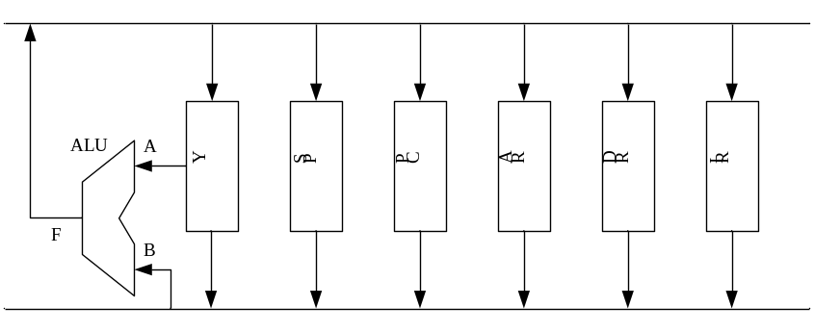
图中Y为暂存器；PC为程序计数器；AR与DR分别为存储器地址与数据寄存器；IR为指令寄存器。
写出转子指令（JSR）的取指和执行的微操作序列。JSR指令占两个字，第一个字是指令操作码，第二个字是子程序入口地址，返回地址保存在堆栈中，堆栈指针始终指向栈顶。
解答：
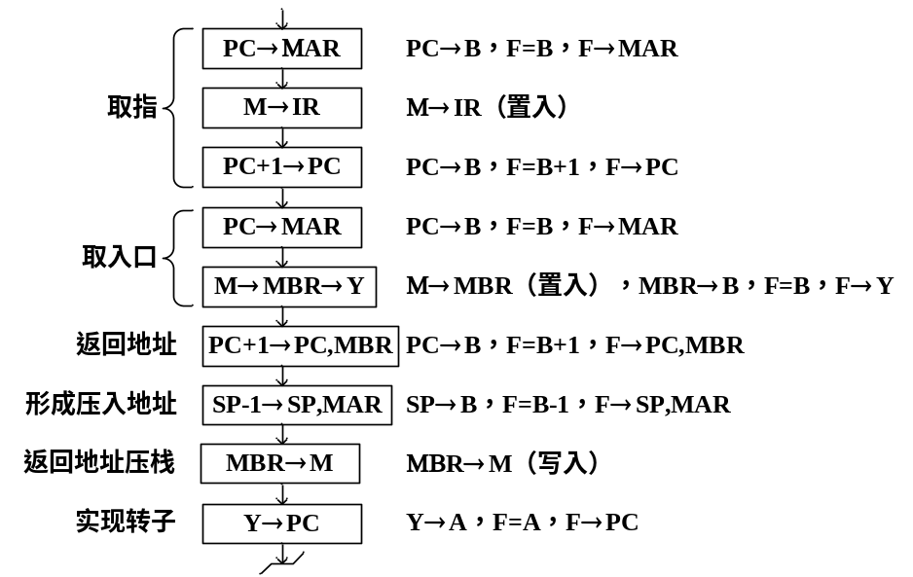
- 现有四条机器指令，其操作码分别为MOV(OP)=00，ADD(OP)=01，COM(OP)=10，ADT(OP)=11。根据数据通路，微程序流程图设计如图所示。
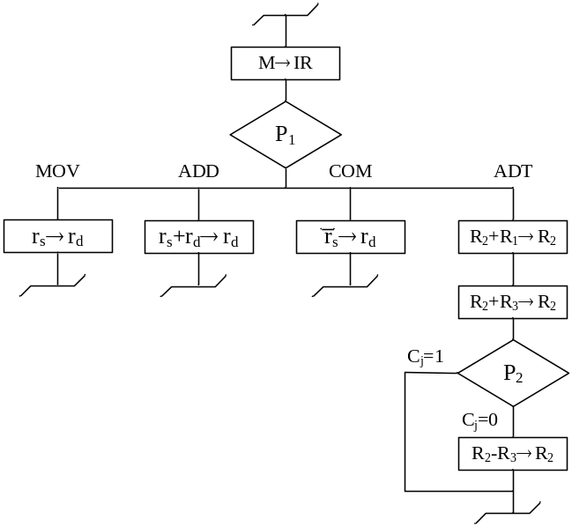
其中P₁测试指令类型，测试条件是指令操作码；P₂测试(a+b+c)是否大于9，测试条件是进位标志C_{j}；部分操作硬件自行完成：PC→AR，PC+1→PC。
  - 请为微程序流程图中每条微指令分配当前微地址与下一微地址；
  - 写出微地址的转移逻辑；
  - 画出微程序在CM中的存放与转移示意。
解答：
方法1：隐式微地址
(1) 如图所示：
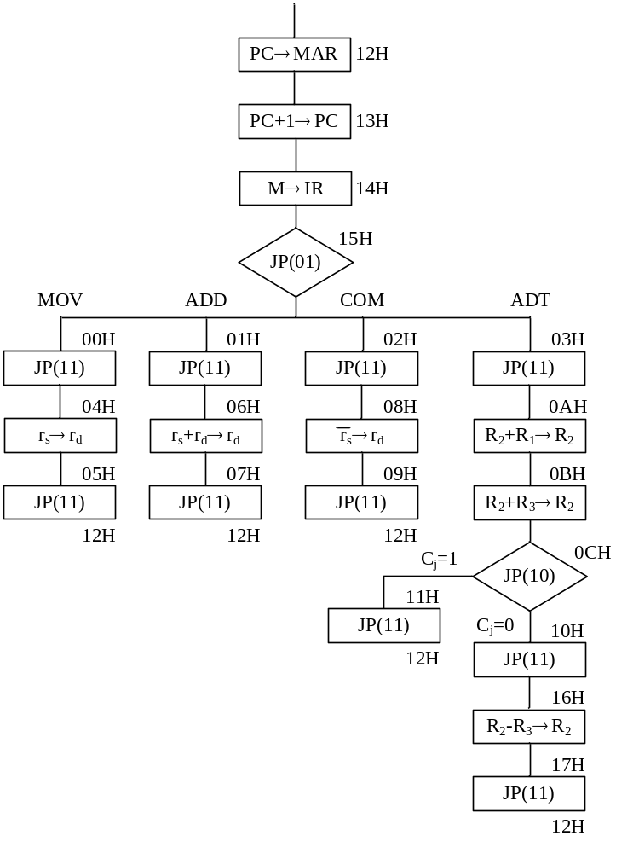
(2) 微地址转移逻辑：
若CM=32个单元，则微地址为5位（log₂32=5）。考虑到微程序有P₁和P₂两个分支，以及顺序执行和无条件转，所以测试字段设为2位。其中：
JP = 00，顺序执行，微地址寄存器加1给出下条微指令地址；
JP = 01，控制字段给出高3位地址，低2位由OP断定；
JP = 10，控制字段给出高4位地址，低1位由C_{j}断定；
JP = 11，无条件转，控制字段给出5位地址，即全部转移地址。
(3) 微程序在CM中的存放与转移示意图：

 |  |  | JP | Cj=0  Cj=1  OP=00  OP=01  OP=10  OP=11 |  |  | JP
(MOV入口) | 00H | 04H | 11 | Cj=0  Cj=1  OP=00  OP=01  OP=10  OP=11 | 10H | 16H | 11
(ADD入口) | 01H | 06H | 11 | Cj=0  Cj=1  OP=00  OP=01  OP=10  OP=11 | 11H | 12H | 11
(COM入口) | 02H | 08H | 11 | Cj=0  Cj=1  OP=00  OP=01  OP=10  OP=11 | 12H | PC→MAR | 00
(ADT入口) | 03H | 0AH | 11 | Cj=0  Cj=1  OP=00  OP=01  OP=10  OP=11 | 13H | PC+1→PC | 00
 | 04H | r_{s} → r_{d} | 00 | Cj=0  Cj=1  OP=00  OP=01  OP=10  OP=11 | 14H | M→IR | 00
 | 05H | 12H | 11 | Cj=0  Cj=1  OP=00  OP=01  OP=10  OP=11 | 15H | 000** | 01
 | 06H | r_{s}+ r_{d} → r_{d} | 00 | Cj=0  Cj=1  OP=00  OP=01  OP=10  OP=11 | 16H | R₂−R₃ → R₂ | 00
 | 07H | 12H | 11 | Cj=0  Cj=1  OP=00  OP=01  OP=10  OP=11 | 17H | 12H | 11
 | 08H | r_{s} → r_{d} | 00 | Cj=0  Cj=1  OP=00  OP=01  OP=10  OP=11
 | 09H | 12H | 11 | Cj=0  Cj=1  OP=00  OP=01  OP=10  OP=11
 | 0AH | R₂+ R₁ → R₂ | 00 | Cj=0  Cj=1  OP=00  OP=01  OP=10  OP=11
 | 0BH | R₂+ R₃ → R₂ | 00 | Cj=0  Cj=1  OP=00  OP=01  OP=10  OP=11
 | 0CH | 1000* | 10 | Cj=0  Cj=1  OP=00  OP=01  OP=10  OP=11
 | 0DH |  |  | Cj=0  Cj=1  OP=00  OP=01  OP=10  OP=11

方法2：显式微地址
(1) 如图所示：
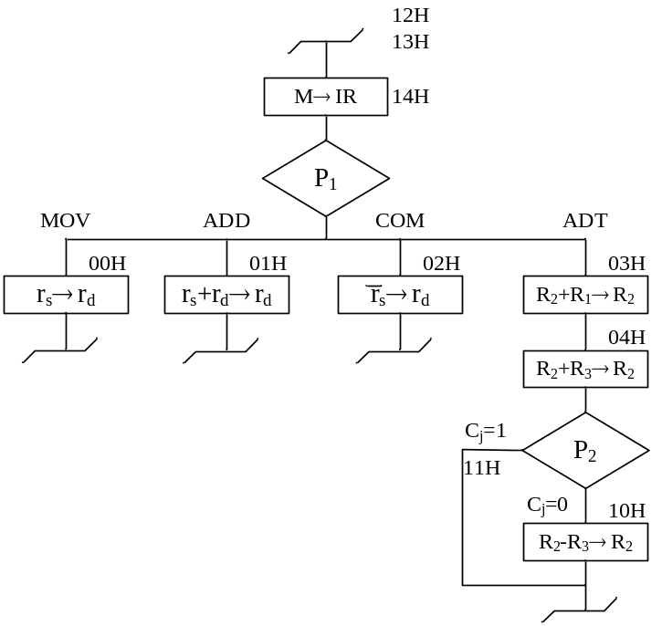
(2) 微地址转移逻辑：
若CM=32个单元，则下址字段为5位（log₂32=5）。考虑到微程序有P₁和P₂两个分支，以及顺序执行和无条件转，所以测试字段设为2位。其中：
JP = 00，顺序执行，下址字段给出下条微指令地址；
JP = 01，下址字段给出高3位地址，低2位由OP断定；
JP = 10，下址字段给出高4位地址，低1位由C_{j}断定。
(3) 微程序在CM中的存放与转移示意图：

 |  |  | JP | 下址 | Cj=0  Cj=1  OP=00  OP=01  OP=10  OP=11
(MOV入口) | 00H | r_{s} → r_{d} | 00 | 12H | Cj=0  Cj=1  OP=00  OP=01  OP=10  OP=11
(ADD入口) | 01H | r_{s}+ r_{d} → r_{d} | 00 | 12H | Cj=0  Cj=1  OP=00  OP=01  OP=10  OP=11
(COM入口) | 02H | r_{s} → r_{d} | 00 | 12H | Cj=0  Cj=1  OP=00  OP=01  OP=10  OP=11
(ADT入口) | 03H | R₂+ R₁ → R₂ | 00 | 04H | Cj=0  Cj=1  OP=00  OP=01  OP=10  OP=11
 | 04H | R₂+ R₃ → R₂ | 10 | 1000* | Cj=0  Cj=1  OP=00  OP=01  OP=10  OP=11
 | 05H | …… |  |  | Cj=0  Cj=1  OP=00  OP=01  OP=10  OP=11
 | 10H | R₂−R₃ → R₂ | 00 | 12H | Cj=0  Cj=1  OP=00  OP=01  OP=10  OP=11
 | 11H |  | 00 | 12H | Cj=0  Cj=1  OP=00  OP=01  OP=10  OP=11
 | 12H | PC→MAR | 00 | 13H | Cj=0  Cj=1  OP=00  OP=01  OP=10  OP=11
 | 13H | PC+1→PC | 00 | 14H | Cj=0  Cj=1  OP=00  OP=01  OP=10  OP=11
 | 14H | M→IR | 01 | 000** | Cj=0  Cj=1  OP=00  OP=01  OP=10  OP=11
 | 15H |  |  |  | Cj=0  Cj=1  OP=00  OP=01  OP=10  OP=11

